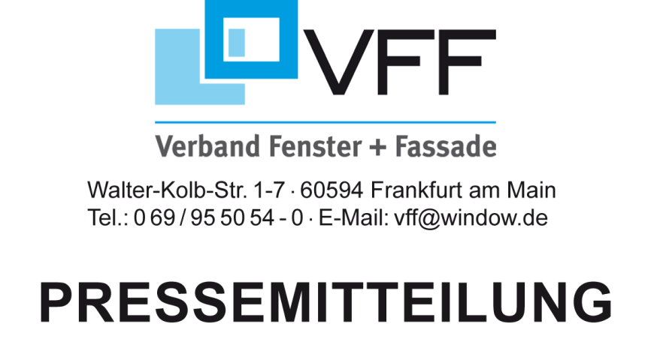

Arbeiten mit der Sonne
Rollladen, Markise und Außen-Jalousie sorgen für Sonnenschutz und Energieeinsparung

Frankfurt/M.: Die Tage werden länger und die ersten Frühlingsboten zeigen sich. Höchste Zeit in den eigenen vier Wänden an den Sonnenschutz bei sommerlichen Temperaturen zu denken. Warum Sonnenschutz allerdings zu jeder Jahreszeit interessant ist, erklärt der Verband Fenster + Fassade (VFF).

Mit dem einsetzenden Frühling gilt es, Haus und Garten fit zu machen für mildere Temperaturen und schöneres Wetter. Unerlässlich dafür ist guter Sonnenschutz. Denn der erhöht die Wohnqualität und hilft auch im Sommer weiterhin Energie zu sparen. Besonders wirkungsvoll ist ein außen an Wohnung oder Haus angebrachter Sonnenschutz, sei es mit Markisen, Rollläden oder Außen-Jalousien. Den drei Lösungen ist gemeinsam: Sie arbeiten mit der Sonne, indem sie das Innere bei Hitze abkühlen und gleichzeitig genügend Wärme in den Wohnraum lassen. Gerade in der Übergangsperiode zwischen den Jahreszeiten ist dieses „Arbeiten mit der Sonne” wichtig. Denn die solaren Gewinne, die sich ergeben, wenn die Sonne im Frühling und im Herbst die Heizung überflüssig macht, lassen sich am besten mit intelligent gesteuertem Sonnenschutz erzielen. Solche intelligenten Steuerungen sind heutzutage ganz einfach installierbar und über automatisch arbeitende Systeme intuitiv bedienbar. Möglich ist die individuelle Fernsteuerung über Funksysteme ebenso wie die automatisierte Steuerung des Sonnenschutzes am Haus per Zentralsteuerung als Rundum-Sorglos Paket. „Statt mühsam einzeln zu knipsen, zu kurbeln oder zu schalten, sorgen clevere Steuerungssysteme heutzutage ganz automatisch für das perfekte Wohlfühlklima und sparen zudem noch wertvolle Energie“, sagt VFF-Geschäftsführer Frank Lange.

Aufwertung der Fassade
Wie wichtig guter Sonnenschutz ist, zeigt ein Blick auf die deutsche Energiebilanz: Der Bedarf an Klimakälte, also vor allem der Stromverbrauch für Klimaanlagen, ist in Deutschland langfristig gestiegen und wird es voraussichtlich weiter tun. „Mit Klimaanlagen wird nur die Luft gekühlt, viel besser fürs Wohlbefinden und für die Umwelt ist es aber, das Aufheizen der Räume durch wirksamen Sonnenschutz zu verhindern, wie es guter Sonnenschutz tut“, betont Fensterexperte Lange und ergänzt: „Solch ein Sonnenschutz schafft nicht nur einen hohen Wohlfühleffekt bei den Bewohnern, sondern wertet auch die Fassade auf.“

Wohl dosiertes Licht mit Außenjalousien
Ein aktueller Trend für effektiven Sonnenschutz sind Außenjalousien, Fachleute sagen auch Raffstore dazu, die früher vor allem in Bürogebäuden, heutzutage aber immer mehr auch in Wohngebäuden zum Einsatz kommen, sei es im Neubau oder zur Nachrüstung. Sie sind so beliebt, weil sie das Licht wohl dosiert ins Innere kommen lassen. Das spart auch Strom für die Beleuchtung. Individuell einstellbare Lamellenwinkel ermöglichen es, den Einfall des Sonnenlichts ganz nach Wunsch zu steuern und die Menschen im Innern vor unerwünschten Blicken zu schützen. Angesichts aktueller Architektur-Trends, die mit markanten Kuben und Würfel-Formen an Vorbilder wie das Bauhaus erinnern, sind auch beim Sonnenschutz besonders stilbewusste Varianten beliebt, die mit markanten Ecken und Kanten aufwarten und prägende Elemente der Gebäudehülle aufnehmen. Dies geschieht beispielsweise durch kubische Lamellenformen.

Extra Wärmedämmung durch Luftpolster
Die klassische Lösung, der Rollladen, kann am Haus natürlich auch mit Außenjalousien kombiniert werden, je nach Lage der Wohnräume. Beliebt sind z.B. Lösungen, in denen im Erdgeschoss Raffstoren, im ersten Obergeschoss dann Rollläden zum Einsatz kommen. Für beides, Rollladen und Außenjalousie, gilt: Im Sommer verhindert der Sonnenschutz eine Überhitzung der Gebäude und es werden keine energiefressenden Klimaanlagen benötigt. Im Winter, besonders in den kalten Winternächten, sorgen vor allem außenliegende, geschlossene Rollläden dafür, dass nicht zu viel Wärme durch die Fenster entweicht. Zwischen dem Fenster und dem geschlossenen Rollladen bildet sich ein Luftpolster. Luft ist ein schlechter Wärmeleiter und hält daher die Wärme auch bei eisigen Außentemperaturen im Gebäude. „So muss man sich weniger Sorgen um die Heizkostenrechnung im nächsten Winter machen“, resümiert Fensterexperte Lange.

Bild 1: Außenjalousien, auch Raffstoren genannt, lassen das Licht wohl dosiert ins Innere. Copyright: WAREMA
Bild 2: Außenliegender Sonnenschutz ist besonders wirkungsvoll, sei es mit Markisen, Rollläden oder Außen-Jalousien. Sie arbeiten mit der Sonne, indem sie das Innere bei Hitze abkühlen und gleichzeitig genügend Wärme in den Wohnraum lassen.
Copyright: WAREMA

Expertentipp 1:
„Für lohnende Investitionen in neue Fenster und Türen bietet sich staatliche Förderung von Bund, Ländern und Gemeinden an. Welche Programme für welche Immobilie passen können, zeigt schnell und zuverlässig der kostenlose Förderassistent vom Verband Fenster + Fassade (VFF). Die rechenstarke Online-Hilfe bietet eine übersichtliche Navigation und individuelle Suchfunktionen. Damit Sie auch in der Förder-Landschaft in der Komfort-Zone bleiben. Möglich ist auch eine separate Herstellersuche, über die sich gezielt Fachbetriebe auffinden lassen.“

Expertentipp 2:
„Wer sich ein Sonnenschutz-System zulegen will, sollte mit allen wichtigen Daten rund ums Fenster, wie Größe und Himmelsrichtung des Fensters, zum Fachhändler gehen. Außerdem sollte man immer ein Foto von der Situation vor Ort machen oder im Zweifel Fachpersonal ins Haus kommen lassen. Fragen Sie auch nach Möglichkeiten der automatischen Steuerung.”

Pressekontakte:
Verband Fenster + Fassade
Tel.: 069 / 95 50 54 – 0, Fax: 069 / 95 50 54 – 11, E-Mail: pr@window.de

HDH, Flutgraben 2, 53604 Bad Honnef
Tel.: 0 22 24 / 93 77 – 0, Fax: 0 22 24 / 93 77 – 77, E-Mail: presse@holzindustrie.de

3. März 2023

